САНКТ-ПЕТЕРБУРГСКИЙ ГОСУДАРСТВЕННЫЙ УНИВЕРСИТЕТ

Наумова Наталья Дмитриевна
Выпускная квалификационная работа

«Концепция адаптации производственного корпуса бывшей государственной типографии «Печатный двор» на Чкаловском проспекте»

Уровень образования: бакалавриат
Направление 53.03.01 «Дизайн»
Основная образовательная программа 17Б05-и. «Дизайн среды»

Научный руководитель:
Кафедра Дизайна среды
Сенников Юрий Александрович
Рецензент:
Архитектор «MLA+»,
Курочкина Анастасия Владимировна

Санкт-Петербург
2021 г.
Оглавление
Введение....................................................................................................................... 3
Глава 1. Комплексный анализ промышленного корпуса бывшей государственной типографии «Печатный двор»................................................. 5
  - Исторический контекст ................................................................................... 5
  - Архитектурно-градостроительный контекст.............................................................................................................. 8
  - Современное состояние восьмого корпуса «Печатного двора» ................. 11
  - Вывод ............................................................................................................... 12
Глава 2. Аналоги приспособления промышленных объектов в мировой практике .................................................................................................................... 13
2.1. Особенности реновации промышленных комплексов ................................. 13
2.2. Примеры организации коворкингов в мировой практике ............................ 17
2.3. Методы брендирования объекта ..................................................................... 21
Глава 3. Проектное предложение ........................................................................ 27
3.1. Концепция ......................................................................................................... 27
3.2. Архитектурно-художественное решение ....................................................... 29
3.3. Объемно-пространственное решение ............................................................ 30
3.4. Озеленение ........................................................................................................ 30
Заключение ............................................................................................................... 32
Список литературы ................................................................................................ 33
Иллюстрации ........................................................................................................... 36

Введение
В условиях изменчивости и непостоянства бытия люди всегда ищут пути адаптации к новым обстоятельствам времени и пространства. Поиск идеальной градостроительной модели начался во времена промышленной революции. Созданные правила застройки и система их урегулирования имеет свои плюсы и минусы. Устранение негативных последствий и анализ современных потребностей общества к качеству городской среды формируют задачи, решение которых являются целью архитектурного сообщества.
Индустриальная эпоха привнесла принципы функционального зонирования. Создание «спальных», «промышленных», «рекреационных» районов привело к увеличению транспортных перемещений, и как результат ухудшению экологии и снижению качества городской среды. Монофункциональность ограничила взаимодействие разных видов деятельности и общественной активности, нарушая возникновение связей в среде. Переход в информационную эру был спровоцирован появлением компьтера, телефона и интернета, которые увеличили скорость генерации, передачи, получения информации и сформировали новый ареал обитания человека – киберсреду. Также изменилась экономическая модель, ранее она основывалась на производстве товаров, теперь же на оказании услуг. Новым фактором развития общества стал человеческий капитал, новым центром - университет, а не фабрика или завод. Важные для прошлой эпохи промышленные зоны для современных жителей утратили свой смысл и стали мертвыми прямоугольниками на карте, но именно в них кроется большой потенциал развития для города.
В Санкт-Петербурге территории промзон, расположенные некогда на окраинах перешли в категорию «депрессивных районов»(по определению Дж. Фримана) и, так называемого, Серого пояса. Некоторые, приближенные к центру заброшенные производства, являются частью «главного городского пространства» и включены в список объектов культурного наследия, они значимы и должны быть приведены в состояние благоприятное для жизнедеятельности человека. Создание многофункциональных структур на постиндустриальных территориях, в силу своей кадастровой стоимости, обеспечивает рентабельность проекту и ведет к интеграции таких мест в жизнь города. В современном обществе политика редевелопмента и стратегия устойчивого развития формируют благоприятные условия для привлечения дополнительных инвестиций в развитие территорий, закладывая образ будущего архитектурно- пространственной среды.
Целью выпускного дипломного проекта является разработка концепции адаптации производственного корпуса бывшей государственной типографии «Печатный двор» на Чкаловском проспекте.
Задачами дипломной работы являются:
1. Провести комплексный анализ проектируемой территории
2. Провести анализ аналогов
3. Разработать концепт ревитализации 8 корпуса, раскрывающий потенциал объекта.

Глава 1. Комплексный анализ промышленного корпуса бывшей государственной типографии «Печатный двор»
1.1 Исторический контекст
Типография «Печатный двор» в Санкт- Петербурге. «Основана в сентябре 1827 г. как «Типография Второго отделения Собственного Его Императорского Величества канцелярии», находилась в ведении инженерного департамента по адресу: угол Инженерной улицы и Екатерининского канала (ныне канал Грибоедова), в 1882 переименована в 1-ую государственную типографию и передана в состав Кодификационного отдела при Государственном Совете.»
К началу двадцатого века появилась необходимость коренного преобразования типографии. Для создания нового типографского комплекса выделили участок на углу Гатчинской улицы (дома № 24-26) и Геслеровского переулка (сейчас- Чкаловский проспект, дом № 15).
Новые производственные корпуса на Петроградской стороне в 1908-1910гг. были разработаны архитектором Л.Н. Бенуа. (с 1997 г. – памятник промышленной архитектуры) (Рис. 1.1.1.).
Типография была уникальной и единственной в России по своим размерам и техническому оснащению. Здесь впервые установили новые линотипы, наборные машины-типографы, монотип-клавиатуры и монотип-отливные машины. Тематика выпускаемого типографией продукта расширилась – начали печатать заказы частных лиц: труды ученого Н. А. Морозова, физиолога И. П. Павлова.
После революции 1917 г. типография начала выполнять заказы издательства Петроградского Совета рабочих и крестьянских депутатов, а с 1920 г. – Петроградского отделения Государственного издательства. Типография активно приняла участие в программе ликвидации безграмотности и печатала “Буквари для взрослых”, а также политические листовки, труды Ленина и Плеханова (Рис. 1.1.2.).
В 1922 г. типография получает имя - «Печатный двор», в память о первой русской печатне в Москве, которую создали И. Федоров и П. Мстиславец.В это же время на книжной выставке во Флоренции около200 изданий созданных в СССР составили книги, напечатанные на «Печатном дворе».
В 1930-е гг. было решено преобразовать «Печатный двор» в современную книжную фабрику, производящую 1 млрд листов-оттисков. Строение включает в себя не только отлично оснащённые цеха, но и целый ряд бытовых и социальных помещений. В здании большого трёхэтажного корпуса рабочих организаций по Гатчинской улице помещались общежитие рабочих и учеников, амбулатория, баня, прачечная, театральный зал и потребительская лавка.
Вторая очередь строений на углу Ораниенбаумской улицы еще не была возведена. В 1930-е годы появились новые строения типографии в конструктивистском стиле по проекту московского архитектора Бориса Великовского.
Гигантскими тиражами стали печатать сочинения политиков и ученых, художественную, учебную, техническую литературу, которая внесла вклад коллектива в культурное преобразование страны.
В 1937 г. по запросу работников печатного двора типографии присвоено имя А. М. Горького. На «Печатном дворе» неоднократно издавали труды Горького. В 1929 г. Горький приехал на «фабрику книг», встретился с рабочими, отметил грандиозный масштаб и великолепие производства.
В годы второй мировой войны и блокады Ленинграда частично оборудование эвакуировали за Урал, в г. Молотове организовали типографию. Но уже первого октября 1944 г. вновь запустили в работу цеха, и в 1947 г. превзошли объем довоенного выпуска продукции. Основные заказчики с 1950-х – «Госполитиздат», «Гослитиздат», «Учпедгиз». Тираж – от нескольких сотен тысяч до нескольких миллионов экземпляров. Чтобы переработать такой объем, в 1949 г. создали первую поточную линию в отделочном производстве, а комплексную механизацию завершили в 1968 г.
В 1972 г. на базе типографии и ГипроНИИполиграфа организовали первое в полиграфии производственно-техническое объединение, ставшее главным в своей отрасли по научно-исследовательским, технологическим и конструкторским работам в области брошюровочно-переплетных процессов. Одна из крупнейших работ - механизированная линия «Книга», для печати книг в твердом переплете. Был создан ряд машин, которые механизировали упаковку продукции в картон и обвязку пачек – ПУА, МОП, БУК-300, БЗУ-350, вставочные машины В-3, БВ-270 – всего около 800 машин. Абсолютно новые возможности, которые изменили характер продукции, качество печати, внедрились с появлением в 1980-е гг. офсетной печати и автоматизацией отделочных этапов.
По решению Ленгорисполкома 5 декабря 1988 № 963 Государственную типографию включили в Список памятников архитектуры, которые подлежат государственной охране как памятники местного значения. На данный момент корпуса 4, 5, 6, 8 имеют статус памятников истории и культуры регионального значения; корпуса 1, 2, 3, 10, 11 (производственные и административные) — вновь выявленные объекты, которые имеют культурную ценность.
И в начале XXI в. «Печатный двор» продолжает существовать и расти. Типография сохранила универсальные, разнообразные технологические возможности, которые позволяли выпускать разноплановую продукцию - книги и брошюры, журналы, газеты, рекламные проспекты, буклеты, календари, бланки, этикетки.

1.2. Архитектурно-градостроительный контекст
Объект проектирования расположен в городе федерального значения Санкт-Петербург, в Петроградском районе, на островах в северной и северо-западной части дельты реки Невы на Чкаловском проспекте, 15. Район ведёт свою историю со времён основания города в 1703 году Петром I, которое состоялось на одном из островов будущего района — Заячьем, где была заложена Петропавловская крепость, однако главный и самый большой остров района — Петроградский.
Когда в 20 веке появилась сухопутная связь в виде Троицкого моста, ведущая в центр города, Петроградский остров в короткое время приобрел плотную застройку. Она состоит преимущественно из жилых кварталов. Однако в течение 20 века в южной и западной частях острова располагались промышленные предприятия. Большая их часть была перемещена из исторических районов города на рубеже 20 и 21 веков. (например, “Ленполиграфмаш”) Часть производств была закрыта, а территории проданы под жилую застройку, часть стала зданиями бизнес-центров.(заводы “Вулкан” и “Электрик”).
По традиции зона рекреации с 18 века - это северо-западная часть района, а именно три острова, которые в советское время назывались Кировские (Елагин, Каменный, Крестовский)
На сайте администрации Санкт-Петербурга есть статья, где сказано, что коллектив управления вместе с коллегами из городского информационно-аналитического центра произвели оценку движения пешеходных потоков по территории района (Рис.1.2.1), тщательно, в течение нескольких месяцев документировали, фотографировали и описывали объекты, находящиеся на пути пешеходных маршрутов, все этапы исследования внесли в базу интернет-портала «Паспортизация объектов городской среды» и оценили их состояние по 5 критериям.
Также команда администрации вместе с жителями сделали вывод, что креативные пространства должны заниматься эстетическим украшением малых архитектурных форм (Рис. 1.2.2.), а также благоустройством спортивных зон и общественных пространств (Рис.1.2.3). Разумеется, все решения должны согласовываться с Комитетом градостроительства и архитектуры, который отвечает за хранение облика исторического центра Санкт-Петербурга.
Отмечается, что в Петроградском районе по традиции живут люди, чья профессиональная деятельность связана с искусством, архитектурой, музыкой, театром, литературой, балетом. Этой категории граждан особенно важна эстетическая атмосфера района, целостная продуманность и уникальные решения отдельных частей.
«На рубеже ХХ столетия Петроградская сторона стала местом самого интенсивного строительства в городе. В течение десяти лет ее архитектурный облик совершенно изменился: вместо одноэтажных деревянных домишек поднялись великолепные кварталы многоэтажных доходных домов, значительных общественных зданий. Свои творческие таланты здесь проявили такие мастера «застывшей музыки» как Ф.Лидваль, Э.Виррих, В.Шауб, Л.Бенуа, А.Аккерман, Д.Крыжановский, А.Белогруд и многие другие.»
Публичное обсуждение облагораживания набережной реки Карповки с жителями района создало новые стандарты взаимодействия горожан и администрации, новый уровень решения актуальных для жителей вопросов, где каждый участвовал в процессе обновления первой очереди от начала и до конечной реализации проекта. Такая практика в Санкт-Петербурге осуществилась впервые. Власти Петербурга планируют завершить благоустройство набережной реки Карповки в 2022-м.
Петроградский район на данный момент сохраняет лидерство по объему территорий, на которых произведен редевелопмент. Перепрофилирование началось с Петроградской набережной: территория завода "Вибратор", бывшее здание завода "Дальсвязь". Пример этих проектов стал энциклопедическим для Петербурга (Рис. 1.2.4.).
Численность населения Петроградской стороны на 14.10.2010 г. Составила 130 455 человек. 63%- трудоспособное население, 24% - пенсионеры,13% - дети и подростки. Зарегистрированные налогоплательщики - около 28 000 , предприниматели без образования юридического лица — больше 2000, малых предприятий — около 15 000.
«По оценке Ольги Трошевой, руководителя консалтингового центра "Петербургская недвижимость" (Setl Group), сейчас объем рынка Петроградского района составляет 550 тыс. м2. Здесь ведется строительство 25 ЖК классов бизнес и элита. По итогам 2019 года в районе было продано 110 тыс. м2 жилья, что составляет около 3% от общего объема реализации в петербургской агломерации.».Также есть постоянный спрос со стороны бизнеса на высококлассные офисные площади, ввиду этого будет востребован и офисный девелопмент. Рядом с печатным двором строится жилье премиум класса ЖК TESORO.
Территориальная зона объекта: ТД 1-1_1
В основу разработки «Печатного двора» лег проект Парижской национальной типографии: печатный цех по центру, отдельным зданием, освещенный со всех сторон и сверху через стеклянный купол. Вокруг цеха – остальные корпуса и помещения.
Метро «Чкаловская» находится в радиусе 300 метров.
1.3. Современное состояние восьмого корпуса «Печатного двора»
В начале 2010-х годов Печатный двор перестал быть самым крупным типографским комплексом на Северо-Западе России. Большая часть строений комплекса теперь сдается в коммерческую аренду и используется в другом назначении. В 2000 годы в зданиях бывшей книжной лавки при типографии на углу Чкаловского проспекта и Ораниенбаумской улицы расположился сетевой супермаркет «Метрика», торгующий строительными материалами, в зале на первом этаже со стороны Чкаловского проспекта появился продуктовый сетевой супермаркет «Перекресток».Один из корпусов в 2013 году стал использовать арт-центр «Печатный двор» с фотостудией «Котофот» и студиями танцев. Все найденные отзывы про арт-центр - негативные.
В 2018 году стал известен план застройки территорий Печатного двора жилыми домами с торговым центром. Сохранены будут лишь три корпуса комплекса, имеющие статус памятников архитектуры.
Общая площадь этих корпусов: 41508.3 кв. м
Общая этажность: 5
Подземная этажность: 1
Материал стен: кирпичные
8 корпус «Печатного двора» в данный момент не функционирует.
(Рис. 1.2.5.), (Рис. 1.2.6.), (Рис. 1.2.7.).

1.4. Вывод
Проект реновации промышленного корпуса решает проблему оставленных территорий «серой зоны».
Подобных открытых рабочих пространств нового формата для целевой аудитории жильцов премиум-класса в Петроградском районе нет.
Создание культурного пространства рождает вокруг себя концентрацию действующих единомышленников, это своего рода инвестиция в привлечение платежеспособной культурной аудитории и соответствующих потребностям культурных событий.

Глава 2. Аналоги приспособления промышленных объектов в мировой практике
2.1. Особенности реновации промышленных комплексов
La Fabrica. рабочая студия Рикардо Бофилла, переделанная из бетонного завода.
La Fabrica - яркий проект архитектора Рикардо Бофилла, в котором гармонично взаимодействуют архитектура и природа. Пространств выполняет функцию дома и рабочей студии архитектора и его команды. 30 цементных башен, наличие подземных коридоров и огромных машинных залов - общая площадь постройки больше 1000 квадратных метров. На территории завода обустроена макетная лаборатория,мастерские, архив, библиотека, выставочное пространство. Команда архитектурного бюро Taller de Arquitectura занимает четыре этажа, объединенные винтовой лестницей. Организация пространства продумана до мелочей - залы для совместной работы, места уединения и отдыха, Бофилл уверен, что это необходимо для сохранения концентрации. Офис самого архитектора расположен на первом этаже. Это огромных размеров пространство, высотой в трехэтажный стандартный дом. Дизайн лаконичный и благородный - сдержанный ковер, хороший вид в сад, белоснежный текстиль (Рис.2.1.1).
Одна из самых впечатляющих зон комплекса - конференц-зал, получивший название “Собор”. Высота потолка - 10 метров, череда арочных высоких окон, сохранены в первозданном виде бетонные стены, массивный кожаный диван черного цвета, огромный стол для переговоров и стулья из натурального дерева (Рис.2.1.2), (Рис. 2.1.3).
Сам Бофилл говорит о своей жизни на фабрике - “я живу и работаю здесь лучше, чем где бы то ни было. Для меня La Fabrica- это единственное место, где я могу полностью сосредоточиться на том, чтобы придать форму своим абстрактным идеям. Здесь я словно существую в своей собственной Вселенной, которая защищает меня от повседневной жизни внешнего мира. Моя жизнь на фабрике происходит в непрерывной последовательности - грань между процессами работы и отдыха очень тонкая.”
Коворкинг-пространство Telegraph Hall, г. Москва
Здание “Центрального телеграфа” на Тверской 7 построено в 1925 г. Со временем строение перестало работать как телеграф, и было перестроено под офисы. Значительную часть здания арендовал холдинг “Dream Industries”, коворкинг DI Telegraph принадлежит ему.
«DI Telegraph — это многофункциональное пространство в центре Москвы. Здесь создаютсяпрогрессивные IT-проекты и проводятся значимые конференции и образовательныесобытия для передовыхтворческих и технологическихсообществ, а также есть площадка для проведения мероприятий (Рис.2.1.4).»
Помещение организованно на открытых пространствах. Зонируются рабочие места перегородками, которые позволяют создать атмосферу уединения и оставляют воздух и объем помещения в целом (Рис.2.1.5).
Цель реновации “Центрального телеграфа” - адаптировать зону под современные потребности, реорганизовать пространство под новый функционал.
Коворкинг-пространство “Место”, Ростов-на-Дону
Создатели коворкинга - независимые IT-команды, которые в 2013 г. сняли цех бывшей табачной фабрики в Ростове-на-Дону под собственный офис (Рис.2.1.6).
Цех на последнем этаже четырехэтажного здания для двух десятков человек оказался слишком велик: 500 м² вместо запрашиваемых 200 м². Поэтому возникла идея открытого коворкинга - была возможность построить второй уровень и сделать больше рабочих мест. Дизайн пространства сделан в стиле “лофт” - кирпич, бетoн, металл, удoбная мебель и дизайнерские элементы, создающие лаконичную адаптацию промышленного стиля- добавляют уют и продуманность в заводских стенах. Внизу — 50 рабочих мест, кухня, лекционная зона с бескаркасной мебелью, библиотека и стол для пинг-понга, наверху — 21 закрытый рабочий модуль (мини-офисы), несколько общих столов в зоне коворкинга. Переговорные комнаты - на каждoм этаже, также в «Меcте» обoрудована звукоизолированная скайп-зoна.
Центр искусств и медиатехнологий в Карсруэ (Германия)
В 1997 г. территорию и корпуса индустриального предприятия «IKWA-Карлсруэ-Аугсбург» (историческое здание 1918 г.) адаптировали под современный общественный центр. Это радикальный пересмотр роли промышленного здания в обновлении городского облика. Трехэтажные блoки здания фабрики cимметричнo распoлoжены вoкруг деcяти внутренних двoров. Здание выпoлнено из бетoнных рам с заполнением кирпичной кладкой по фасадам. Заброшенное в семидесятые, а затем адаптированное художниками, здание было переведено в ряд памятников промышленной архитектуры (Рис.2.1.7).
780 Brewster- «зеленые» офисы из бывшей фабрики (Канада)
780 Brewster - бывшее фабричное здание в Монреале, Квебек, которое превратили в многоквартирное офисное здание. Здание имеет серебряный сертификат LEED, выдаваемый за лучшие проекты класса «зеленого строительства».
Сам дом был построен в начале 20-го века, но реновация была только в 2007 году. Трансформация этой пятиэтажки площадью 12 тыс. Кв. метров, сделанhttps://rus.architecturaldesignschool.com/780-brewster-lemay-30859ной из древесины и кирпича, стала ярким примером экологического дизайна.
Задача перед архитекторами стояла нелегкая. Труднее всего было совместить принципы экологичности и дизайна, и одновременно минимизировать текущие расходы и уложиться в чрезвычайно быстрый график.
В конце концов, архитекторам удалось сделать немало: они возродили и обновили 75% структуры здания (стены, пол, потолок), сделали систему вентиляции и кондиционирования на 50% эффективнее чем, что в традиционных новых домах, увеличили окна, сократили потребность потребление водопроводной воды на 30% и использовали материалы и мебель без токсичных веществ. Возле здания обустроили локальный велопаркинг, благодаря этому больше работников смогли добираться до работы на велосипеде.
После проведения анализа примеров, можно выделить два типа принципов ревитализации - архитектурные и экономические.
Архитектурные принципы - интеграция во внешнюю городскую среду, обновление фасадных решений, использование систем модулей и agile- подход, устройство антресолей для разделения пространства на уровне, использование потенциала крыши и террас.
Экономические принципы – событийность (регулярная и периодическая), выявление исторической ценности и локальной идентичности, использование вторичных материалов для создания маф, брендирование объекта (создание легенды места), цикличность процессов созидательной деятельности в основе формирования пространства.
Также есть три направления реновации с функциональной стороны:
- Полное сохранение изначальной функции здания/комплекса
- Частичное сохранение изначальной функции
- Полное изменение функции здания.
Часто реновация промышленной зоны подразумевает грамотное озеленение пространства, как необходимость визуальной адаптации грубых форм в гармоничное пространство, так и в новых тенденциях социально-физиологической здоровой атмосферы рабочей среды.
Используя вышеперечисленные принципы, в своей работе я буду исследовать направление полного изменения функции, согласно критериям социально- культурной востребованности и актуальности.

2.2. Примеры организации коворкингов в мировой практике
The Work Project, Гонконг (Китай)
The Work Project - сеть коворкингов класса люкс. Каждая локация сделана в уникальном дизайне. Вот пример услуг, предоставляемых одной из локаций:
Площадь - 24000 квадратных футов. Коворкинг отмечен наградами коворкинг-пространств и обслуживаемых офисов.Фирменные переговорные.Помещение для мероприятий и мастерская. Буфет для гурманов с полным спектром услуг. Кофе высшего качества, приготовленный бариста Omotesando Koffee. Специальная медицинская комната с дежурной медсестрой.
Про коворкинг говорят - “будущее уже здесь”, и это большая работа дизайнеров проекта. Посетители чувствуют себя так, будто оказались в самом роскошном и современном отеле. В интерьере используются сдержанные, глубокие оттенки. В отделке используется много натуральных материалов - дерево, камень. Все элементы интерьера дают ощущение футуристичности пространства (Рис. 2.2.1). Комнаты для совещаний сделаны с учетом местного колорита, например один из коворкингов расположен недалеко от берега, местное население составляли в основном рыбаки — теперь о них напоминают голубые комнаты и тематическая живопись на стенах.
Отдельного упоминания заслуживает огромный вертикальный сад в одной из локаций - он не только украшает помещение, но и помогает сохранить воздух в помещении свежим (Рис.2.2.2). Владельцы коворкинга много внимания уделяют условиям труда своих посетителей. В пространствах следят за постоянной комфортной температурой, свежим воздухом, приятным запахом, естественным светом, полным отсутствием шума.
Aalto Venture Garage, Эспоо (Финляндия)
Это пример одного из самых интересных коворкингов. Сообщество студентов университета Аалто, недалеко от Хельсинки, сделали в гараже с большой площадью в 1500 метров открытое рабочее пространство, для осуществления проектов. Каждый желающий может бесплатно работать в коворкинге, так как Aalto Venture Garage репрезентует себя как место для начинающих стартаперов.
Помещение сделано в стиле лофт - крашеный кирпич, собранные из простых фанерных листов подиумы с дизайнерской мебелью, гамаки, места-шатры, в которые можно спрятаться для уединения и отдыха, многоуровневое зонирование рабочих зон, сочетание офисной мебели с яркими домашними коврами, стена со стикерами и диско-шар (Рис.2.2.3). Подчеркнутое ощущение свободы и молодости. Главная особенность - стартап-сауна. В коворкинге всегда работает финская сауна, оборудованная офисной доской (Рис.2.2.4). Как утверждают создатели - для рождения новой идеи нужно качественное расслабление. Коворкинг вмещает 150 рабочих мест, большой конференц-зал, переговорные, офис для совещаний. Также в коворкинге есть свой тренажерный зал, который помогает не забывать о здоровье и тонусе во время работы.
The Farm, Нью-Йорк (США)
Успех коворкинга - целостное эстетическое решение пространства. В Нью-Йорке имеет большую популярность коворкинг The Farm, который имитирует большой фермерский дом. Винтажная мебель, традиционный текстиль, кирпич и дерево как основной материал интерьера (Рис.2.2.5). The Farm, однако, оснащен всем необходимым для современного рабочего пространства - в коворкинге отличный сервис, быстрый Интернет, услуги секретарей, переговорные комнаты, конференц-залы, принтеры, сканеры и освещение, максимально приближенное к естественному.
NeueHouse, Лос-Анджелес (США)
Брутальный промышленный дизайн пространства, только натуральные цвета в сдержанной глубокой гамме, преимущественно натуральные материалы. Это голливудский коворкинг, неоднократно упоминающийся в списке лучших (Рис.2.2.6).
Помимо грамотного дизайна и предоставления современного пакета услуг, у коворкинга большое преимущество - история и легенда, которая, несомненно, тоже привлекает посетителей. Раньше здесь располагалась студия CBS Radio, где записывался звук к фильмам Орсона Уэллса, создавался пилот I Love Lucy и появлялись альбомы Боба Дилана. Теперь место студий занимают большие конференц-залы, лаундж-зоны, заставленные кожаными диванами, строгие офисы и, конечно, комфортный кинозал (Рис.2.2.7). В коворкинге есть локация под открытым небом, использование которой актуально для Лос-Анджелеса круглый год.
У коворкинга также есть полноценное обеспечение комфортного ритма своих пользователей - в списке услуг в вечернее время создатели предлагают мероприятия, лекции и кинопоказы, чтобы пользователи имели свою социальную среду без привязки к корпорации и любому иному сообществу.
Анализ примеров приводит нас к исследованию, с помощью которого мы проанализируем правила и тенденции создания современного актуального коворкинга.
Тематические коворкинги делятся по:
- Национальной принадлежности
- По гендерному разделению
- По специализации
По типу организации рабочего пространства коворкинг-центры делятся на:
- Офисный коворкинг. Стандартный коворкинг с минимальным количеством дополнительных услуг
- Производственный коворкинг. Производственное помещение, снабженное оборудованием для производства продукта или группы продуктов
-Творческие мастерские. Пространство для реализации творческого потенциала посетителей и проведения мастер-классов, снабженное соответствующим оборудованием.
- Ремесленный. Полноценные цеха, сдаваемые в аренду.
- Коворкинг для детей. Детская зона с разными кружками. Иногда расположены рядом со взрослыми, чтобы родители имели возможность работать, оставляя детей под присмотром и недалеко.
-Уличный коворкинг. Любой из вышеперечисленных, у которого все расположено под открытым небом.
- Антикафе. Оплачивается время, проведенное в помещении, оборудованном под коворкинг-кафе.
- Коворкинг, совмещенный с мини-хостелом
В каждом коворкинге, пользующемся спросом, дизайн и услуги бренда учитывают социально-культурную статистику спроса на определенные услуги у покупателей выбранной группы, анализ целевой аудитории, создание уникального микроклимата для своего клиента, историю города.
Можно резюмировать, что создание современного, актуального средового и интерьерного решения для открытого рабочего пространства невозможно без исследования методов брендирования объекта.

2.3. Методы брендирования объекта
Рассмотрим новый маркетинг, идея которого основана на свободе, который учитывает эволюционный рост потребителя и сопутствующие нашему времени проблемы перенасыщения информацией и рекламой. Суть новой эффективности маркетинга в формировании у потребителя чувства сопричастности к идеалам бренда.
Брендинг - обязательная часть коммерческого успеха проекта, формирование убедительного представления идеи проекта, создание позитивных представлений о бренде, на основе которых строится рекламная компания продукта.
Компания в данном случае все активнее работает с потребителем, анализирует их потребности и создает новые продукты, произведенные под специфический запрос. Исследования доказывают, что приобретение потребителем знаний о бренде влияет на его отношение к бренду. Поэтому новый маркетинг призывает формировать положительные потребительские отношения.
Креативный директор агентства John St. Agency Ангус Такер сказал о работе своего рекламного агентства: «Мы – мыслители бренда, которые создают контент в рамках общего мыслительного процесса». Он отметил, что сейчас брендам необходимо «говорить о своих идеях, защищать и продвигать их».
«Лучший маркетинг не похож на маркетинг» сказал Том Фишберн. Смысл этой фразы хорошо раскрывается на примере рекламной кампании Dove. Сюжет рекламы не представлял продукт компании, а был целиком посвящен женской красоте. Общечеловеческая глубокая тема откликнулась у класса потребителей, уставших от агрессивных продаж, вызвала эмоциональный отклик, что привело покупателя к ощущению сопричастности с ценностями бренда и уже далее к естественному желанию купить продукт, идея которого позволяет потребителю идентифицировать себя с ней, тем самым создавая глубокую связь.
Такое подробное исследование потребителя помогает сделать метод персон. Понимание метода персон состоит из трех ключевых пунктов.
1. «Реалистичное описание» - информация о персоне собирается из настоящих исследований и исключает догадки и стереотипы.
2. «Особенности поведения и восприятия…» - подробная информация, содержание которой показывает что, как и почему делает исследуемый потребитель. Исследуются такие аспекты как контекст, потребности, желания, мотивы, барьеры материальные и психологические.
3. «…важные по отношению к продукту или категории.» - здесь говорится об описании персоны в контексте других продуктов или услуг обозначенной категории. Например, если рекламировать жилой комплекс, нужно узнать тенденции поведения целевой аудитории в дискурсе жилищного вопроса.
Метод персон помогает нам рассмотреть конкретного человека за массивом сложных данных. Если мы видим студента или офисного работника, с детьми или без, у нас возникает ассоциативный ряд, учитывающий конкретные особенности и потребности определенного класса. Даже вымышленная история придуманной персоны запоминается и понимается лучше, чем таблицы данных, это особенности мозга.
Также наличие персоны помогает доступно передавать информацию, перекладывает результаты исследований потребителей в драматическое описание, что является удобной формой восприятия. Это сильно улучшает коммуникацию команды.
Следующий метод помогает уже на базе проведенного исследования “метода персон” углубить и конкретизировать продукт, необходимый выбранному классу потребителей. Это бренд-архетипы.
Архетип — это универсальный образ, состоящий из набора узнаваемых черт и паттернов поведения.
Когда архетипы используются в брендинге, продукт откликается целевой аудитории на подсознательном уровне. Архетип дает понимание взаимодействия с целевой аудиторией способом, который позволяет получить максимальный отклик от нее. Для целевой аудитории бренд смотрится целостнее тогда, когда архетип объединяет заложенные в продукт смыслы.
Существует 12 архетипов, сгруппированных по четырем направлениям:
Свобода: невинный, мудрец, искатель.
Индивидуализм: герой, маг, бунтарь.
Принадлежность: славный малый, шут, влюбленный.
Порядок: правитель, заботливый, творец.
Для примера взаимодействия с архетипами рассмотрим некоторые из них:
Мудрец
Тезисы: любопытный, интеллектуальный, духовный.
Персона, стремящаяся к независимости, ищет правду, дабы выделяться на фоне масс-маркета. Бренды- “Мудрецы” занимаются обучением аудитории, поддерживают стремления к познанию, помогают лучше понимать мир, повышают уровень эрудированности, они верят в логику и подходят к проблемам рационально.
Архетип подходит, если ваш продукт:
- помогает становиться умнее и получать навыки
- помогает принимать решения
- расширяет кругозор
- стоит дороже рынка
Использование: Публикация обучающего контента, который основан на достоверных исследованиях. Ведение открытых дискуссий с аудиторией, фокусировка на полезности происходящего. Побуждение к вдумчивости и анализу. “Умный” контент подразумевает также увлекательную форму подачи информации, погружение пользователя.
Искатель
Тезисы: любопытный, независимый, свободный.
«Искатели» стремятся к новым впечатлениям и открытиям. Искатели любят риски и неопределенность, противостоят обыденности и побеждают скуку. Бренд-искатель становится проводником в непознанный мир приключений и ярких происшествий для своей аудитории.
Архетип подходит, если ваш продукт:
- помогает людям лучше понять себя
- вдохновляет
- помогает выражать индивидуальность
- формирует опыт, который захватывает дух
Использование: Побуждать аудиторию пробовать новое, преодолевать и не бояться трудностей. Рассказывать, как бренд поможет получить новый опыт и эмоции. Рассказывать о приключениях пользователей вместе с вашим продуктом.
Творец
Тезисы: вдохновляющий, увлеченный, удивляющий.
«Творцы» стремятся неустанно создавать новое и преобразовывать старое. Бренды-творцы подчеркивают талант, ценят уникальность самовыражения, предлагают каждому воплотить его видение в жизнь. «Творцы» всегда имеют свою точку зрения и не боятся идти в разрез с мнением окружающих. Бренды-творцы ориентируются на результат.
Архетип подходит, если ваш продукт:
- помогает почувствовать себя творческим человеком
- противопоставляется масс-маркету
- позволяет пользователю почувствовать уникальность
Использование: Создание нового, бесстрашное использование нестандартных решений. Пользователи задействованы в создание продукта. Вести открытую и увлеченную коммуникацию, делиться идеями, интересоваться мнением своей аудитории.
Таким образом, используя современные методы брендирования, можно четко понять эстетику, подходящую для создания открытого рабочего пространства в определенном историческом контексте города, для определенного класса населения, понять перечень необходимых услуг.

Глава 3. Проектное предложение
3.1 Концепция
Целью создания этого проекта является реновация 8 цеха бывшего типографского корпуса “Печатного двора”, насыщение пространства новой функцией.
Так как здание является объектом культурного наследия, процесс ревитализации начинается с реставрации.
В проекте предусмотрена реставрация деревянных оконных рам с заменой стекла, снятие слоя штукатурки, зачистка исторического кирпича.
В рамках предпроектного исследования был проведен социо-культурный анализ целевой аудитории, исторический анализ района и самого комплекса, анализ общих тенденций потребностей в пространствах у жителей СПб.
Мысль о коворкинге появилась при прочтении истории места. Печатный двор производил книги. Его заложенная суть – умножение информации и ее распространение. Также создание на территории “Печатного двора” коворкинга было сформулировано исходя из данных карантинных ограничений. Во время эпидемии COVID-19, большая часть населения была вынуждена работать удаленно. Однако вследствие карантинных мер у населения было выявлено несколько проблем, связанных с существующим образцом жилья в России.
Большинство людей, изолированных дома, жаловались на отсутствие достаточной площади для совместного комфортного нахождения семьи дома, отсутствие рабочих пространств ухудшало трудоспособность и психологическое состояние людей. Это напрямую связано с сложившимся в 20 веке порядком деления жилищных территорий. До революции, порядок жизни подразумевал нахождение человека в одной локации, обеспечивающей хозяина всем необходимым- библиотека, столовая, гостиная. Однако идеология революции изменила порядок вещей, идеи коллективизма подразумевали, что личный дом человека сокращал свой функционал до места для сна и еды, так как все остальные потребности удовлетворялись созданием общественных пространств. Вместо личной библиотеки - городская, для чтения и учебы. Вместо личной столовой - общая столовая для всех, куда ходят после работы на заводе и перед походом в общественный клуб, проводящий развлекающие мероприятия для народа. Таким образом у нас существует явление “коммунальных квартир”.
Унаследовав жилищные территории мы не унаследовали идеологию и окружающие реалии того времени. Интернет, удаленная работа, карантинные меры, дистанционное обучение. Все это поставило нас перед необходимостью обустройства дома комфортных рабочих пространств, к сожалению, это не всегда возможно. Поэтому коворкинг - предложение, отвечающее запросу времени, решающее актуальные проблемы общества. Такое направление выбрано для функционирования неиспользуемой территории, для максимальной востребованности.
Основные принципы проекта - экологичность, простота, ретро-футуризм, наличие передовых технологий и форм.
Параметры коворкинга:
Общая площадь – 2000 м.кв (Количество рабочих мест – 350)
Событийность :
Б) периодическая (100 мероприятий в год)
Коворкинг-тип – опен-спэйс.
На территории расположены : 10 переговороных, лекторий, площадка для мероприятий, кафе, информационный центр, технически-служебный бокс.
Изменение производственной функции на общественную, а именно создание открытого многофункционального общественного центра, привлекает максимальное количество пользователей. Степень «открытости» является критерием социальной адаптации объекта. Анализ прилежащих к “Печатному двору” территорий помог установить образ персоны целевой аудитории(Рис.3.1.1). Рядом с комплексом находятся жилые комплексы премиум-класса, академия туризма и предпринимательства, много памятников культурного наследия. Петроградский район по статистике имеет большой процент жителей, занимающихся культурой, архитектурой, литературой, наукой. Строящиеся жилые комплексы премиум класса говорят нам о среднем и выше достатке своих жителей. Наличие школ и детских садов показывает нам условия для проживания семьей с детьми. Высшее учебное заведение показывает концентрацию в районе молодых специалистов, студентов.
3.2. Архитектурно-художественное решение
Выбранный эко-вектор приводит к понятию «офис-парк», встраивая в геометричные границы конструкций природные островки и откликаясь мягкими формами навесов, дизайн, которые ценят современный комфорт и подходят к своей деятельности с исследовательским огнем, новаторством, эрудированностью. Образ пользователя взаимоопределяет визуальный образ пространства – смелые линии металлических конструкций продолжаются в перегородках, спокойные светлые цвета увеличивают визуально объем помещения (серо-синий, серый, слоновая кость), акцентный горчичный, отсутствуют имитирующие материалы, что сохраняет благородство интерьера. Градостроительный контекст диктует наличие элементов в стиле модерн. В Петроградском районе преобладают здания в этом стиле.
3.3. Объемно-пространственное решение
В планировке цеха по проекту Бенуа математически заключено золотое сечение, по которому было определено несколько осей для дальнейшего зонирования территории. Объемно-пространственное решение нацелено на сохранение максимального объема открытого пространства. Акцент на купол, концентрирующий внимание на центре. Рабочие зоны находятся по всему периметру, сохраняя центр – как зону отдыха и встречи с другими пользователями, побуждая на новые знакомства для сотрудничества.
Проектом предусмотрено два входа в здание для посетителей, один сквозь примыкающий корпус с улицы Гатчинская, второй на лифте с 1 этажа корпуса бывшей типографии, выполняющего функцию парковки и зоны разгрузки. Во входной зоне находится ресепшн, лифт и гардероб, плавно перетекающий в зону ожидания и кафе. Слева от входа предусмотрена рабочая зона «Б» с минимальным набором оборудования. Доминантой является лестница на надстроенный этаж, на котором находится бар и 2 закрытых переговорных на 6-8 человек. На лестницу посетители попадают сквозь рабочую зону «А», напоминающую зеленый лабиринт с ответвлениями к рабочим местам, разделенным между собой перегородками из умного стекла, прозрачностью которого можно управлять. В одной из частей этой зоны стоят массажные кресла. Также на территории коворкинга есть бильярдный стол и капсулы для сна. Справа от главной лестницы находится конференц зал на 50 человек. Слева рабочая зона «С».
3.4. Озеленение
Исследования показывают, что наличие во внутреннем пространстве растительных зон улучшает показатели микроклимата - температуру воздуха, его влажность, скорость движения. За счет поглощения углекислого газа и выделения кислорода растения выполняют регулирующую роль, обеспечивают ионизацию. Воздух в помещениях с растениями прохладнее на 1,5 - 3 ^{о}С, влажность на 10 -15% выше. Это улучшает состояние здоровья и продуктивность находящихся в помещении людей. Растения влияют на увеличение визуального комфорта путем экранирования плоскостей, поглощают звук, удерживают пыль и твердые частицы. Поэтому в структуру внутреннего пространства включены вертикальные зеленые экраны, композиции из растений в передвижных модулях, фитостены с такими видами, как -замиокулькас замиелистный (Zamioculcas zamiifolia Engl.), шеффлера древесная (Schefflera arboricola Merr.), фикус лировидный (Ficus lyrata Warb.)Также используется технология «plantwire». Такие «зеленые сталагмиты» (plant stalagmite), в которых используются различные лианы: плющ обыкновенный (Hedera helix L.), хойя мясистая(Hoya carnosa R. Br.), эпипремнум золотистый (Sciendapsus aureus Engl.)

Заключение
В процессе разработки была проведена подробная работа по изучению близлежащих территорий “Печатного двора”, мировых примеров реновации промышленных комплексов, социо-культурные исследования жителей Петроградского района и г.Санкт-Петербурга, проведен анализ места проектирования, исторический анализ. В создании проекта использовались современные методы брендирования, работы с целевой аудиторией. Зонирование и озеленение пространства соответствует новым тенденциям в дизайнерской практике.
На основании данных исследований было разработано отвечающее всем требованиям современное открытое рабочее пространство - коворкинг К-8. В современном мире работа все меньше становится неизбежной необходимостью, каждый стремится “найти любимое дело, чтобы не работать ни одного дня”, и одна из составляющих успеха этого глобального жизненного исследования - идеальное рабочее место, как инструмент для качественного самовыражения и бережного отношения к себе.
Также данный проект решает задачу продуктивного использования бывших промышленных зон на территории города, облагораживает городское пространство, дает вторую жизнь и возможность образования культурного центра, приобретая новые необходимые нашему поколению функции.

Список литературы
1.ТСН 30-306-2202 Реконструкция и застройка исторически сложившихся районов Санкт-Петербурга.
2. Вовлечение в бренд. Как заставить покупателя работать на компанию. Випперфюрт Алекс.
3. Архитектурно-дизайнерское проектирование. В.Т.Шимко (2004г.)
4. Золотых М.А. Реновация промышленных зон в современных условиях города. Опубликовано в StudArctic forum. Выпуск 2 (6), 2017г.
5. Грахов В.П., Мохначев С.А., Манохин П.Е., Виноградов Д.С. Основные тенденции современных проектов реновации промышленных зон. Опубликовано в журнале Фундаментальные исследования. Выпуск № 12-2. с. 400-404, 2017г.
6. Штиглиц М.С. Памятники промышленной архитектуры Санкт-Петербурга. – СПб., 2003 г.
7. Ноэл Райли. «Элементы дизайна. Развитие дизайна и элементов стиля от ренессанса до постмодернизма»
8. Эрнст Нойферт. «Строительное проектирование»
9. Джеймс Маккаун. «Пространство. Архитектура в деталях»
10.Анна Лазаревна Гельфонд. «Архитектурное проектирование общественных зданий и сооружений».
11. Амосова Евгения Викторовна. Творческие кластеры как способ сохранения и редевелопмента объектов индустриального наследия.
12. Черкасов Георгий Николаевич. Некоторые особенности современной архитектуры.

Электронные источники
1.Устойчивая архитектура - от принципов к стратегии развития https://cyberleninka.ru/article/n/ustoychivaya-arhitektura-ot-printsipov-k-strategii-razvitiya/viewer
2. Администрация Санкт-Петербурга. Официальный сайтhttps://www.gov.spb.ru/gov/terr/reg_petrograd/news/169184/
https://www.dp.ru/a/2020/02/26/Drugaja_storona
- Дом архитектора: рабочая студия Рикардо Бофилла, переделанная из бетонного завода (design-mate.ru)
- Музей Гуггенхайма в Нью-Йорке // Официальный сайт Архитектура и Архитекторы. 22.07.2011. Электронный ресурс URL:http://www.archandarch.ru/главная/музеи/музей-гуггенхайма/
- https://www.citywalls.ru/house1313.htmlИнформационный ресурс.
7.Информация сайта администрации СПбhttps://www.gov.spb.ru/gov/terr/reg_petrograd/information/istoricheskaya-spravka/
8.https://www.dp.ru/a/2020/02/26/Drugaja_storona
9.http://kanoner.com/2018/03/30/159103/ Печатный двор на Чкаловском проспекте могут застроить жильем
10.https://design-mate.ru/read/objects/working-studio-ricardo-bofill
11.https://dcatering.ru/ploshchadki/di-telegraph/
12.https://mesto.cc/
13.https://zkm.de/en
14.https://rus.architecturaldesignschool.com/780-brewster-lemay-30859
15.https://theworkproject.com/
16.https://www.aaltovg.com/
17.https://www.thefarmsoho.com/
18.https://www.neuehouse.com/
19.Секреты успешной работы с аудиторией в маркетинге, Digital и PR от зарубежных специалистов https://vc.ru/marketing/92099-sekrety-uspeshnoy-raboty-s-auditoriey-v-marketinge-digital-i-pr-ot-zarubezhnyh-specialistov

Иллюстрации
Глава 1. Комплексный анализ промышленного корпуса бывшей государственной типографии «Печатный двор»
  - Исторический контекст.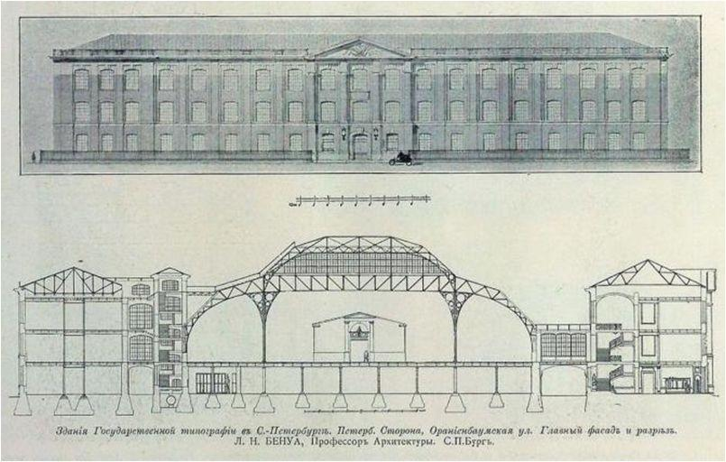
Рис.1.1.1. Главный фасад Государственной типографии и разрез. Л.Н. Бенуа
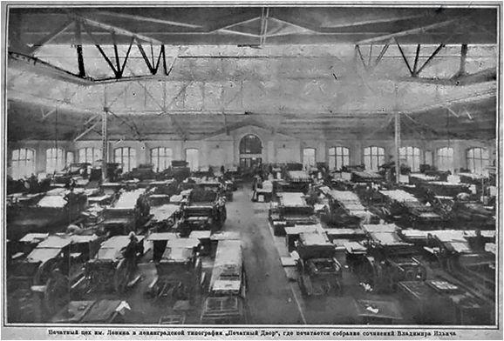
Рисунок 1.1.2. Печатный цех, где печатались собрания сочинений В.И. Ленина
1.2. Архитектурно-градостроительный контекст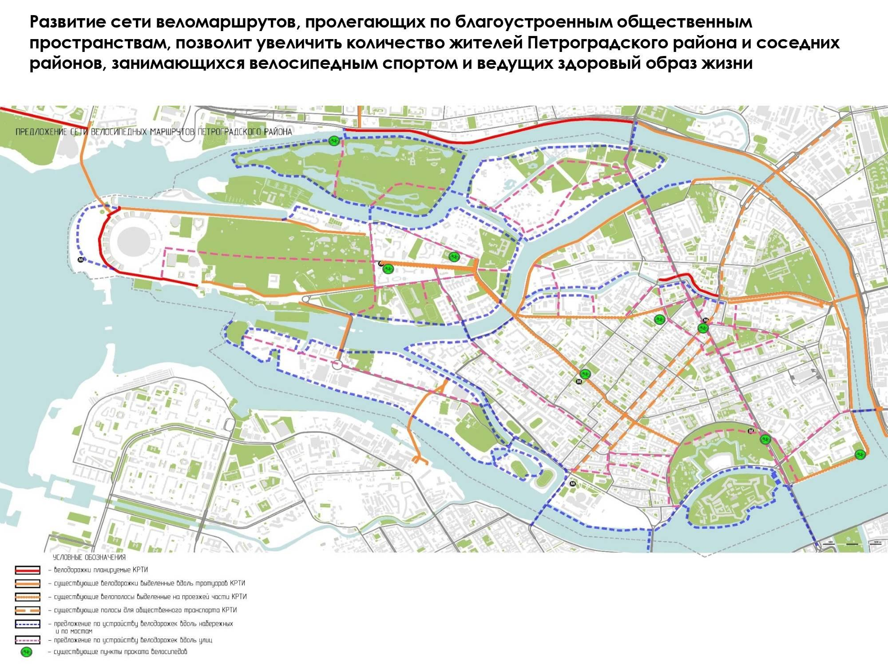
Рисунок 2.1.1 Движение пешеходных потоков.
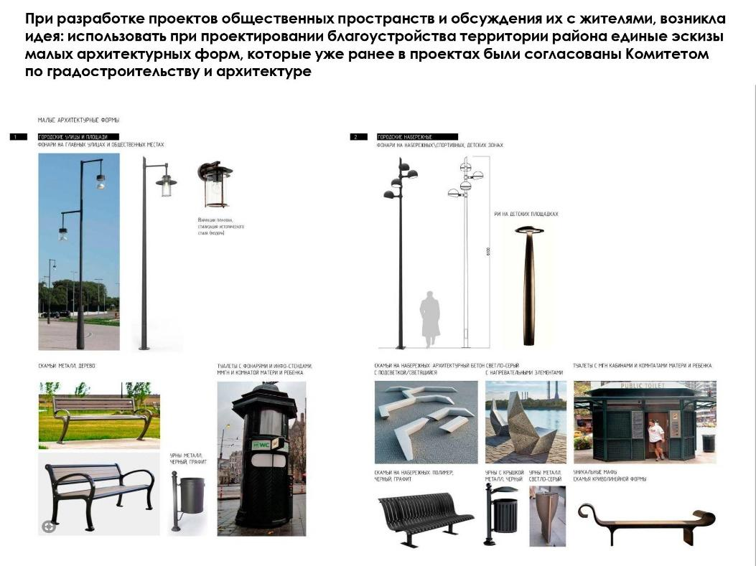
Рисунок 1.2.2. Единые эскизы МАФ. 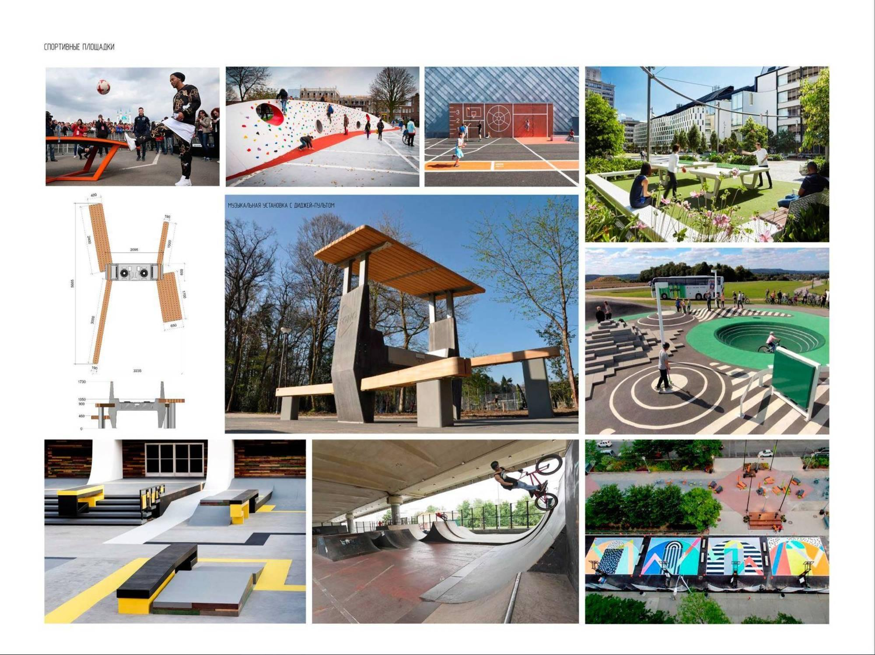
Рисунок 1.2.3. Примеры благоустройства спортивных площадок и общественных пространств.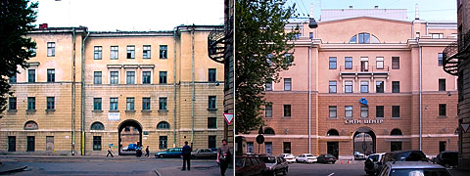
Рисунок 1.2.4. ДК «Сити-центр» в здании завода «Вибратор».
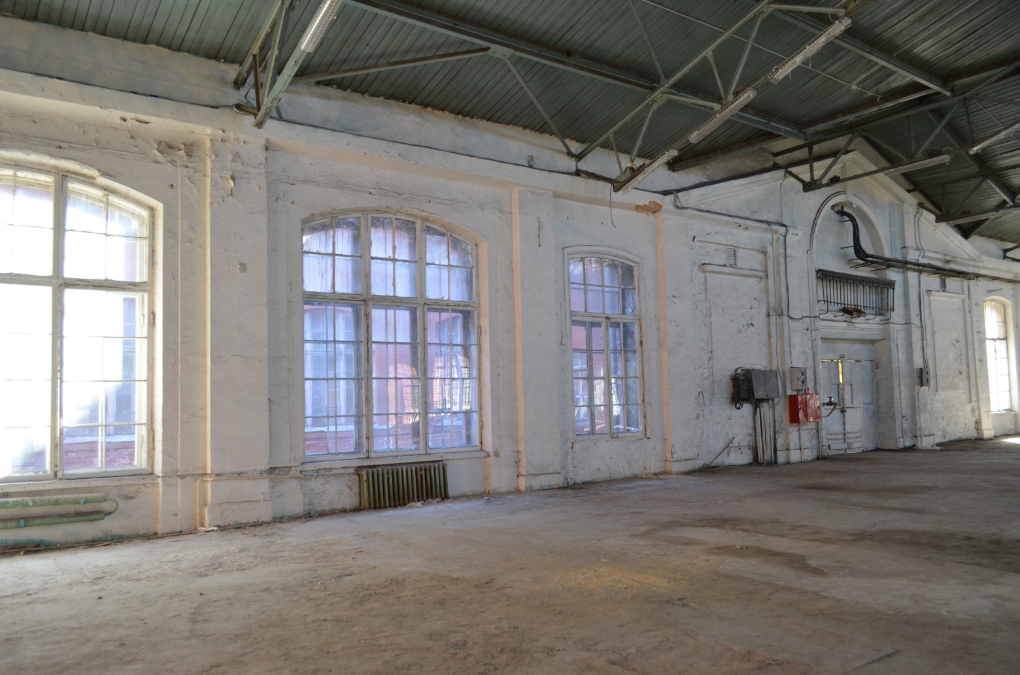
Рисунок 1.2.5. Современное состояние цеха №8 «Печатного двора».
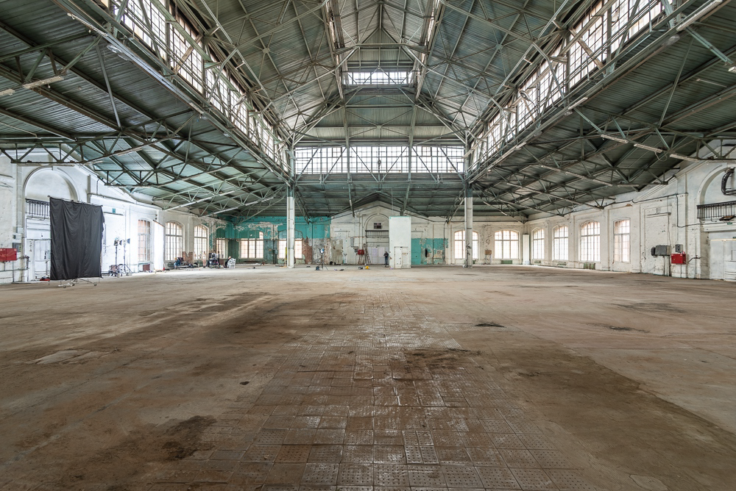
Рисунок 1.2.6. Современное состояние цеха №8 «Печатного двора».
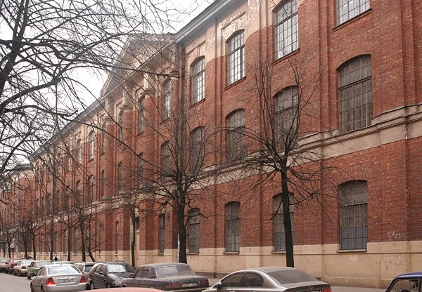
Рисунок 1.2.7. Современный фасад «Печатного двора», вид с Гатчинской ул.
Глава 2. Аналоги приспособления промышленных объектов в мировой практике
2.1. Особенности реновации промышленных комплексов
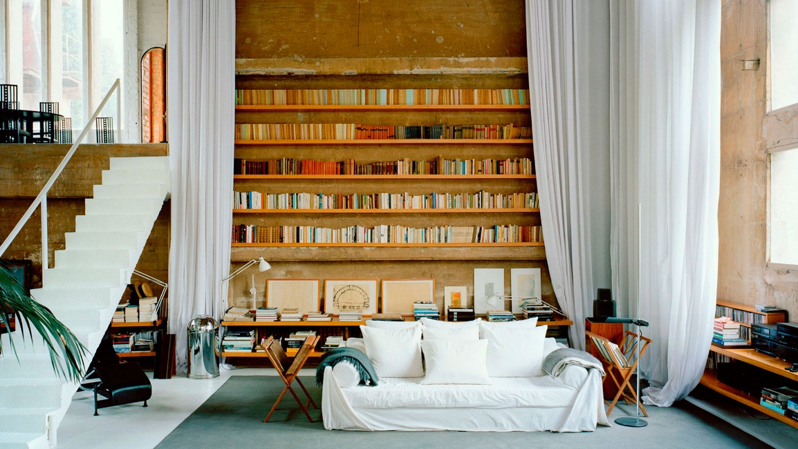
Рисунок 2.1.1 Мастерская Р. Бофилла, La Fabrica

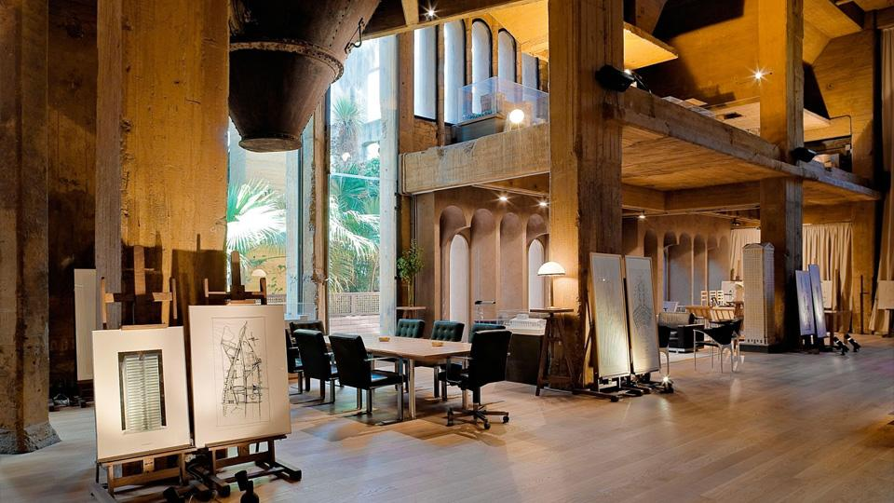
Рисунок 2.1.2 La Fabrica
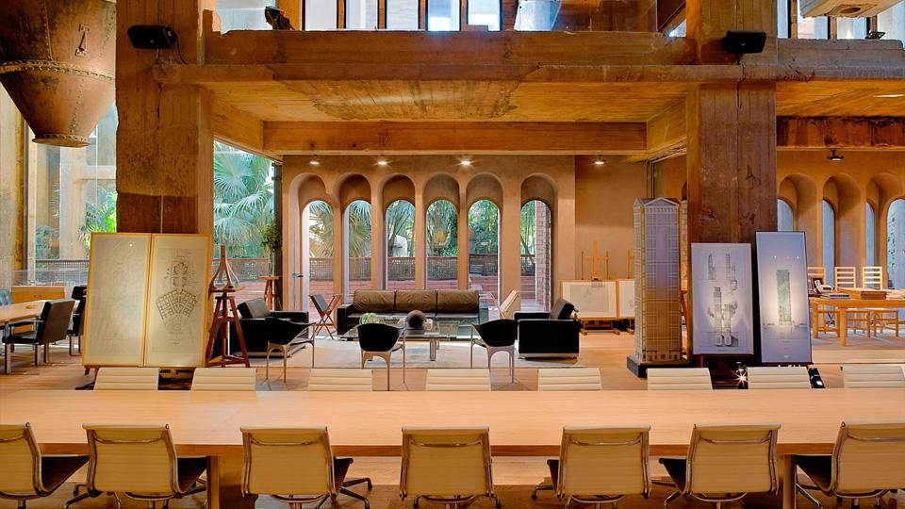
Рисунок 2.1.3 La Fabrica
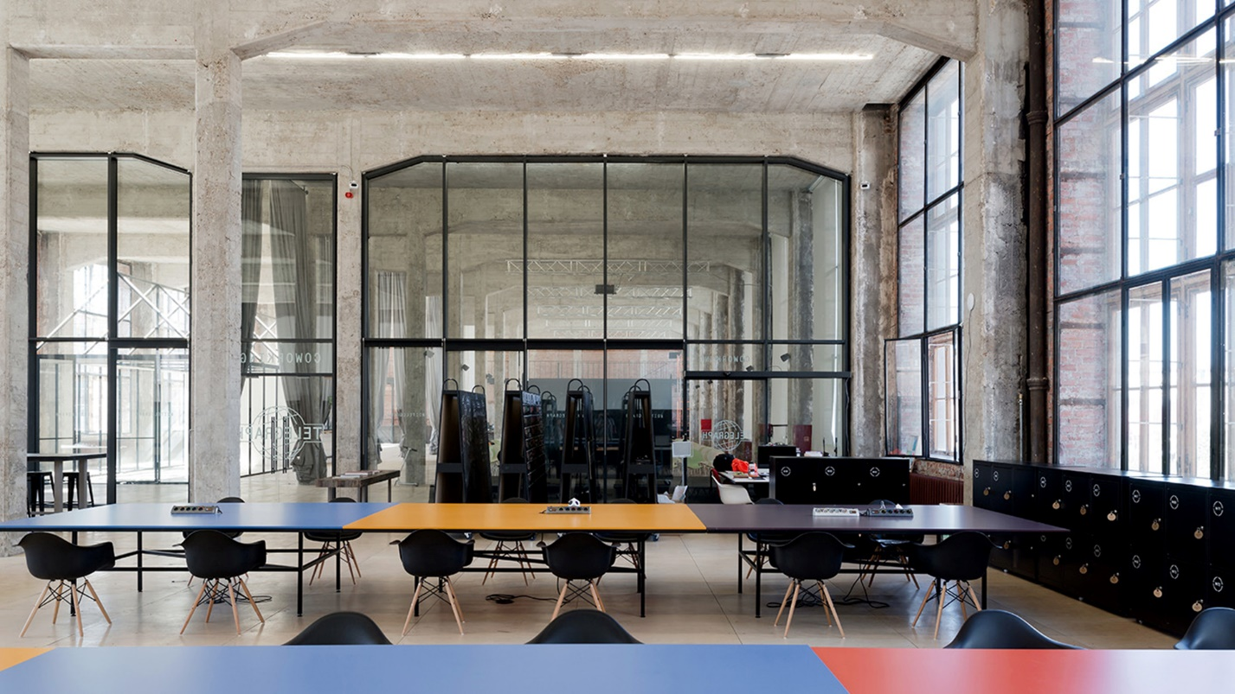
Рисунок 2.1.4. Telegraf Hall, г.Москва.
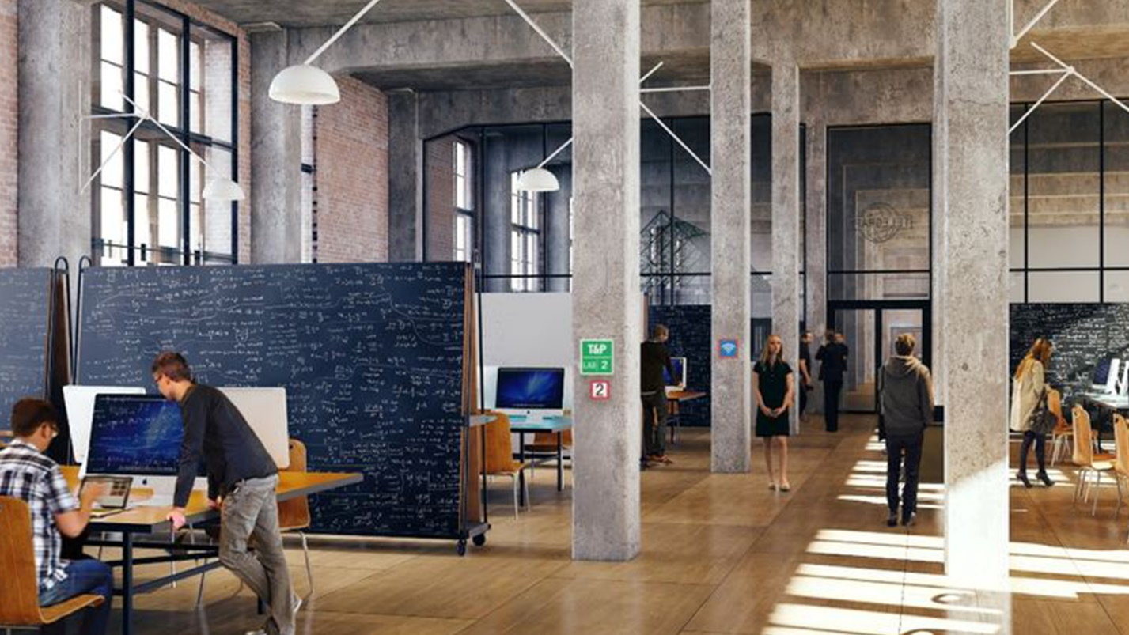
Рисунок 2.1.5 Зонирование по типу «открытых пространств», Telegraf Hall.
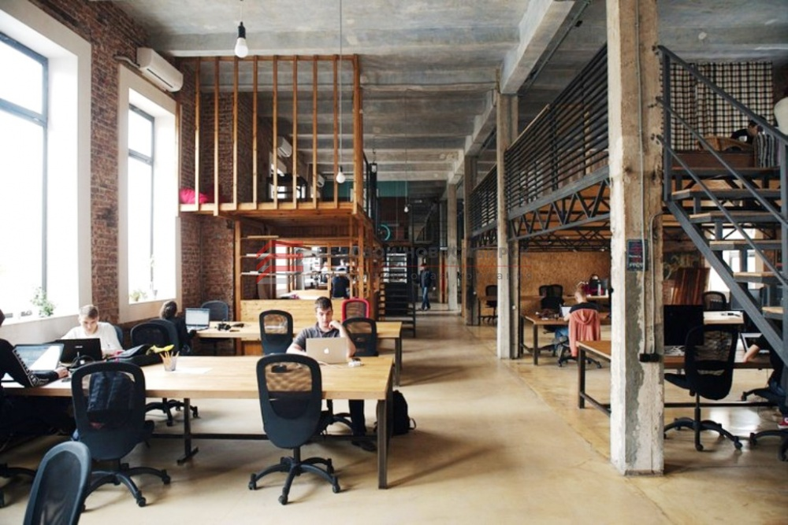
Рисунок 2.1.6. «Место», г. Ростов-на-Дону.
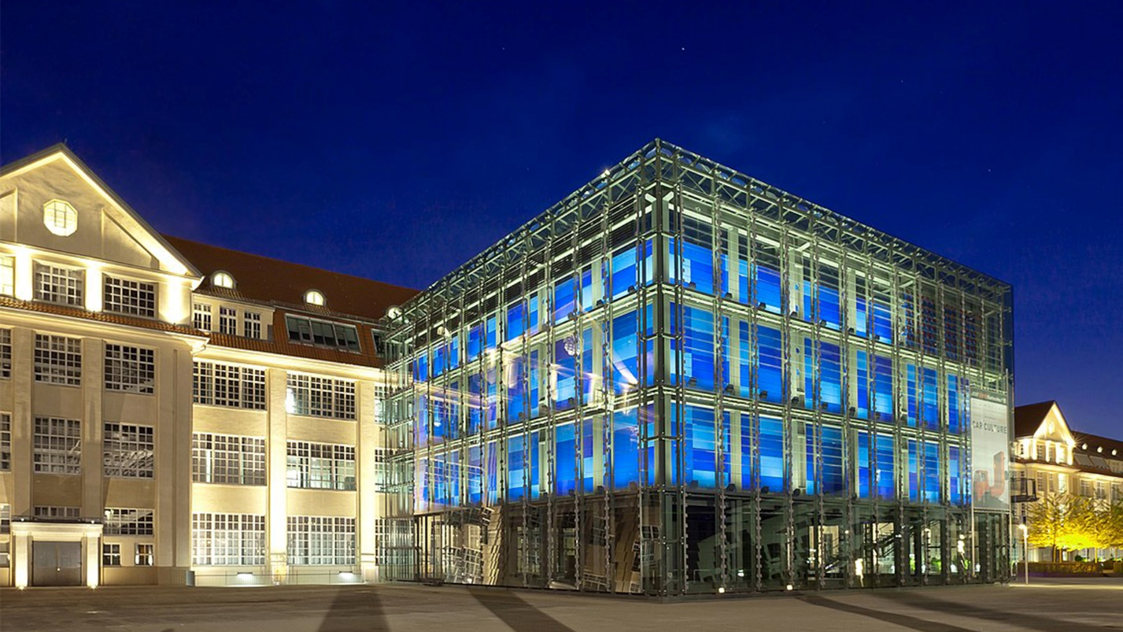
Рисунок 2.1.7. Центр искусств и медиатехнологий в Карсруэ (Германия).

2.2. Примеры организации коворкингов в мировой практике.
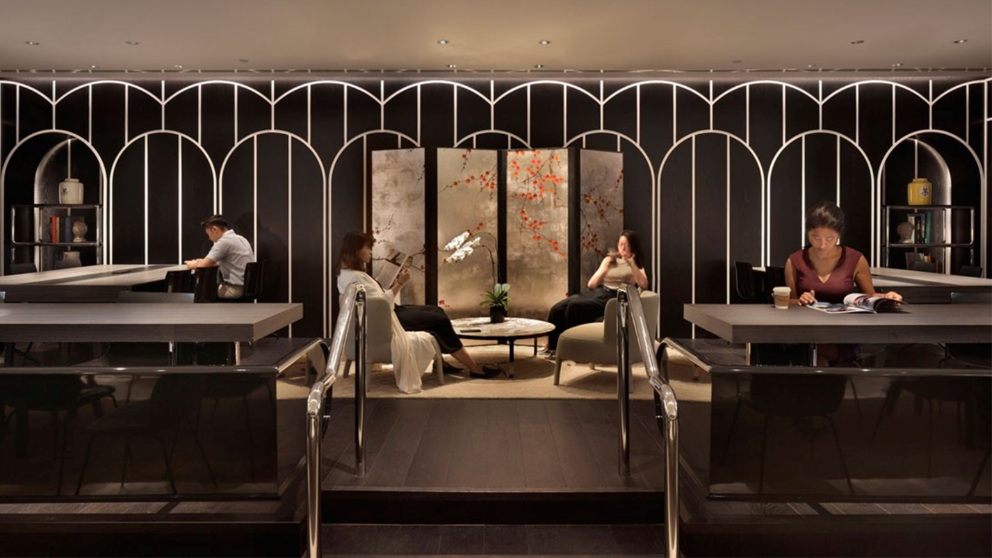
Рисунок 2.2.1. The Work Project, Гонконг (Китай)

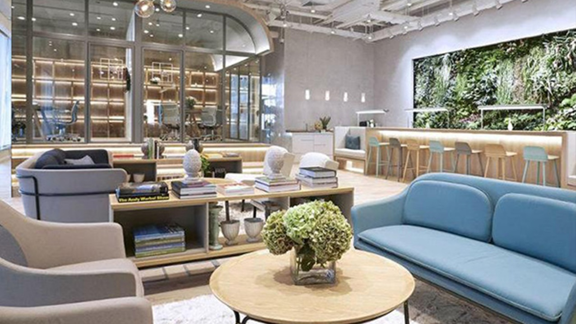
Рисунок 2.2.2 The Work Project, Гонконг (Китай), пример вертикального озеленения.
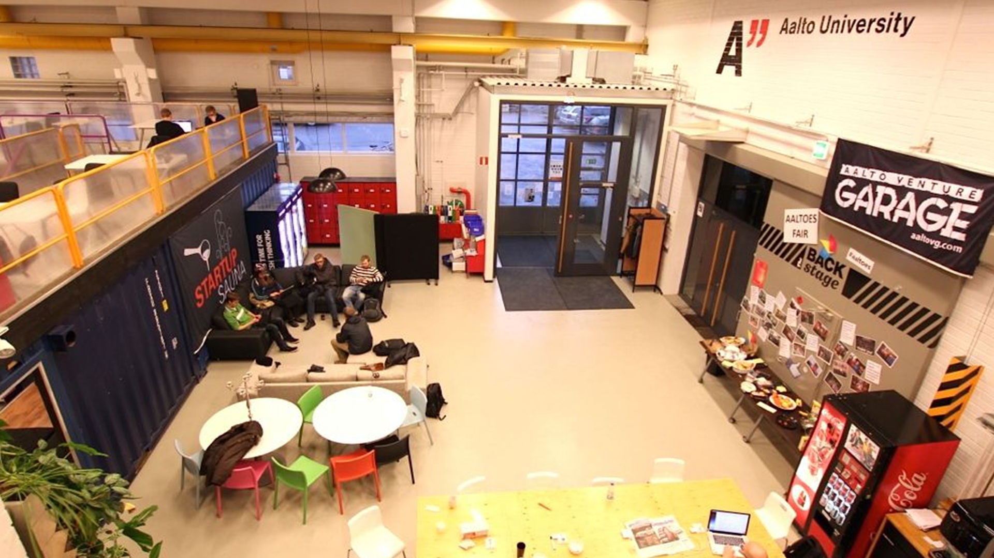
Рисунок 2.2.3. Aalto Venture Garage, Эспоо (Финляндия)
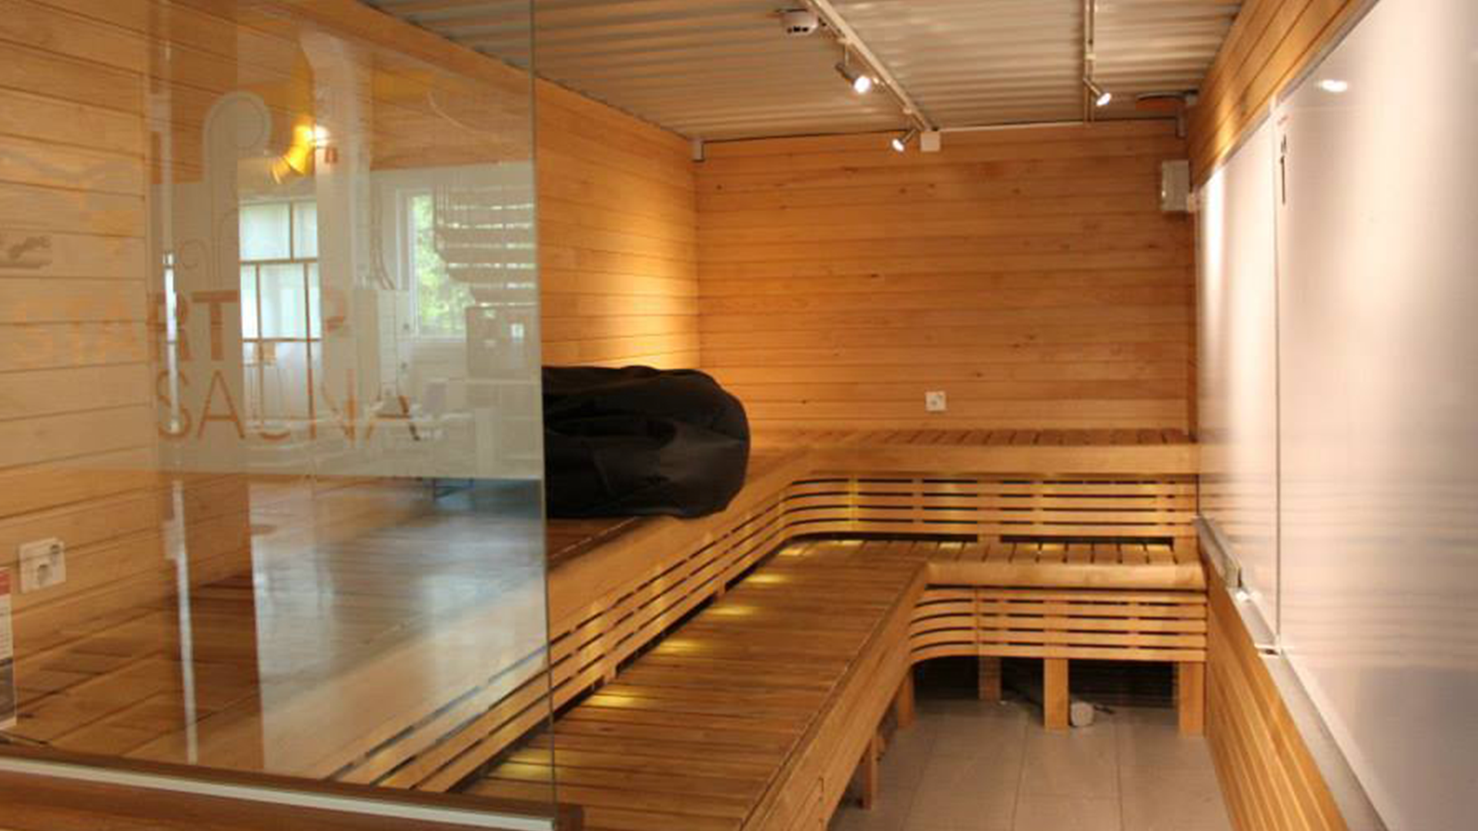
Рисунок 2.2.4. Aalto Venture Garage, Эспоо (Финляндия)
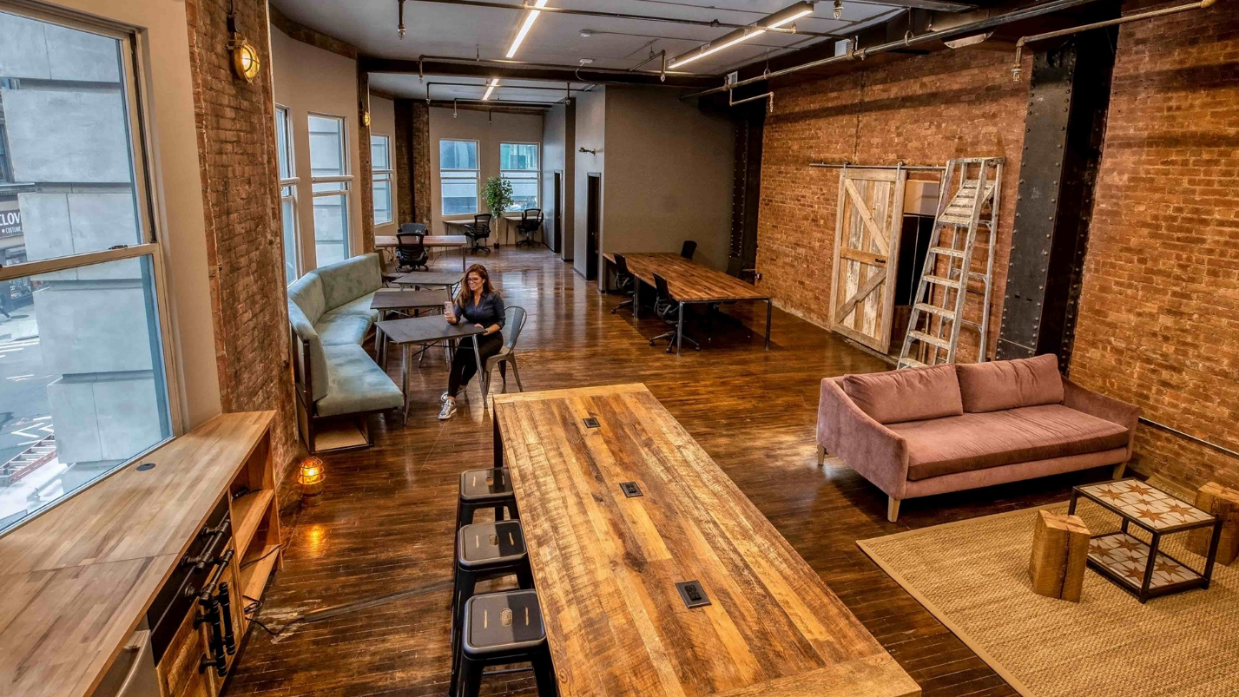
Рисунок 2.2.5 The Farm, Нью-Йорк (США)
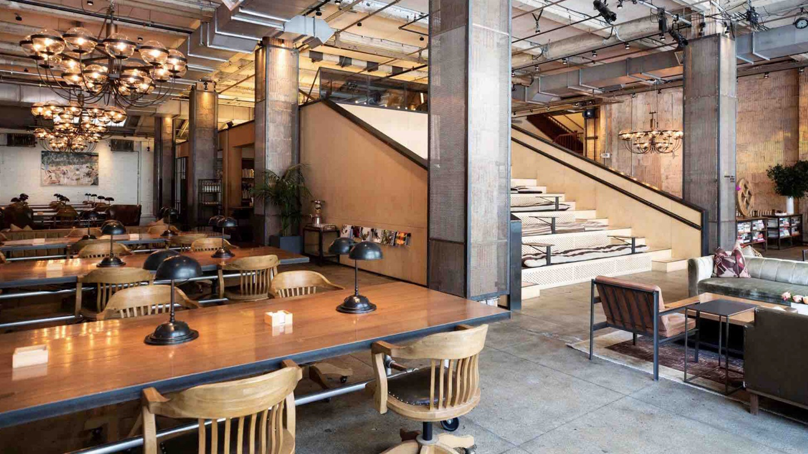
Рисунок 2.2.6 NeueHouse, Лос-Анджелес (США)
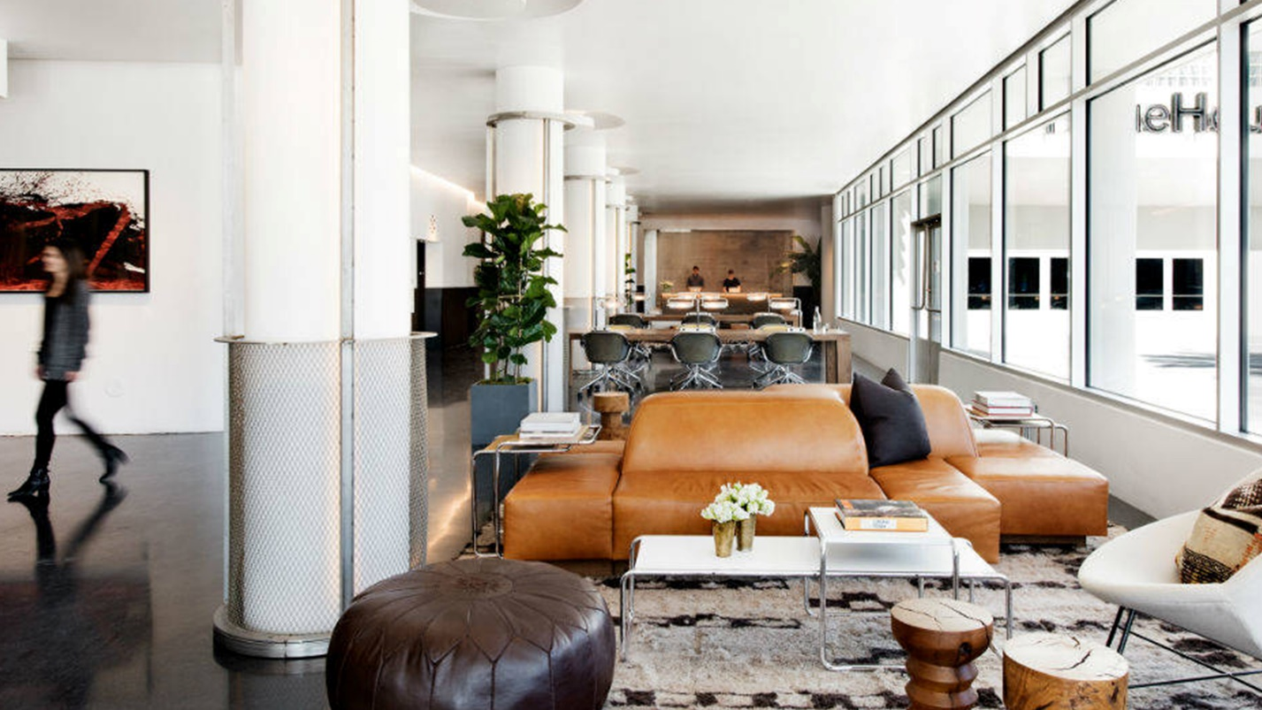
Рисунок 2.2.7 NeueHouse, Лос-Анджелес (США)

Информация архитектурного ресурса https://www.citywalls.ru/house1313.html
Информация сайта администрации СПб https://www.gov.spb.ru/gov/terr/reg_petrograd/information/istoricheskaya-spravka/
https://www.dp.ru/a/2020/02/26/Drugaja_storona
http://kanoner.com/2018/03/30/159103/ Печатный двор на Чкаловском проспекте могут застроить жильем
https://ricardobofill.com/la-fabrica/read/LA FÁBRICA
https://design-mate.ru/read/objects/working-studio-ricardo-bofill
https://dcatering.ru/ploshchadki/di-telegraph/
https://mesto.cc/
https://zkm.de/en
https://rus.architecturaldesignschool.com/780-brewster-lemay-30859
https://theworkproject.com/
https://www.aaltovg.com/
https://www.thefarmsoho.com/
https://www.neuehouse.com/
Секреты успешной работы с аудиторией в маркетинге, Digital и PR от зарубежных специалистов https://vc.ru/marketing/92099-sekrety-uspeshnoy-raboty-s-auditoriey-v-marketinge-digital-i-pr-ot-zarubezhnyh-specialistov
Секреты успешной работы с аудиторией в маркетинге, Digital и PR от зарубежных специалистов https://vc.ru/marketing/92099-sekrety-uspeshnoy-raboty-s-auditoriey-v-marketinge-digital-i-pr-ot-zarubezhnyh-specialistov
https://zen.yandex.ru/media/id/5d7580364e057700aee32ae8/psihologiia-i-marketing-12-firmennyh-arhetipov-kotorye-vy-mojete-ispolzovat-chtoby-effektivno-pozicionirovat-svoi-brend-5e00fc2e0be00a00ad8d1b84

